“약품 손실·오조제 줄여”…온라인팜 유통 ‘팜시럽’, 약국가 높은 호응

온라인팜, ‘2025 제10회 대한민국 약사 학술제 및 제47회 팜엑스포’ 참가
작년 11월 알파팜텍과 유통 계약 체결…’팜시럽’ 시리즈 전국 약국 유통 확대
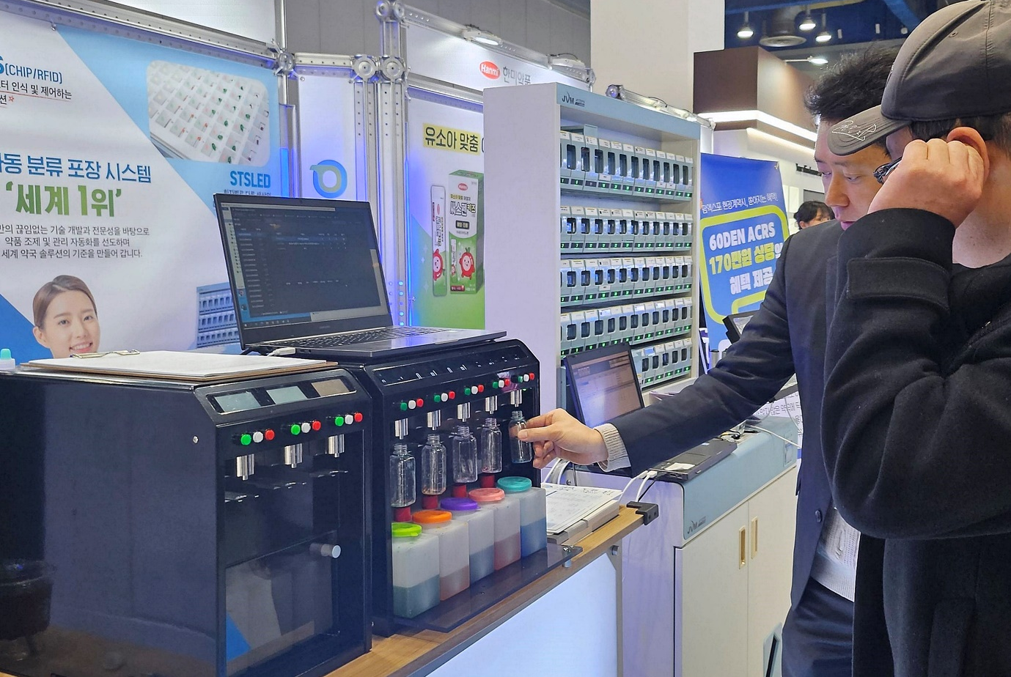
시럽 조제 효율성과 높은 정확성, 오조제 최소화…약국 운영 환경 개선에 기여
<사진> 지난 30일, 서울 삼성동 코엑스에서 열린 ‘2025 제10회 대한민국 약사 학술제 및 제47회 팜엑스포’에서 온라인팜 직원이 ‘팜시럽’ 장비를 시연하고 있다.

(2025년 12월 10일) 한미사이언스 계열사 온라인팜이 유통하고 있는 시럽약물 자동 디스펜서 ‘팜시럽(Pharm Syrup)’이 약사들의 높은 호응을 얻고 있다. 시럽 조제의 효율성과 정확성을 높여 약국 운영 환경 개선에 실질적인 도움이 되고 있다는 평가다.

온라인팜은 지난 30일 서울 삼성동 코엑스에서 대한약사회가 주최하는 국내 최대 약국 전문 전시회 ‘2025 제10회 대한민국 약사 학술제 및 제47회 팜엑스포’에 참가해 ‘팜시럽’을 비롯한 제이브이엠(JVM)의 전자동 조제 장비를 소개했다고 10일 밝혔다.

온라인팜은 작년 11월 시럽약물 자동 조제 장비 제조사 알파팜텍과 유통 계약을 체결하고 팜시럽 시리즈를 공식 유통하고 있으며, 2만 3000여개 약국 네트워크를 보유한 HMP몰과 전국 200여명의 전문 영업·마케팅 인력을 기반으로 공급을 확대하고 있다.

‘팜시럽’은 청구 프로그램 및 처방전과의 연동 기능, 공간 활용성을 높인 컴팩트한 디자인 등 약국 조제 과정의 편의성을 강화하는 다양한 기능을 갖췄다. 뿐만 아니라, 시럽 조제의 반복적인 수작업을 줄여 약품 손실을 줄이고 비용 절감 효과도 기대할 수 있어 약국 경영 환경 개선에도 크게 기여하고 있다.

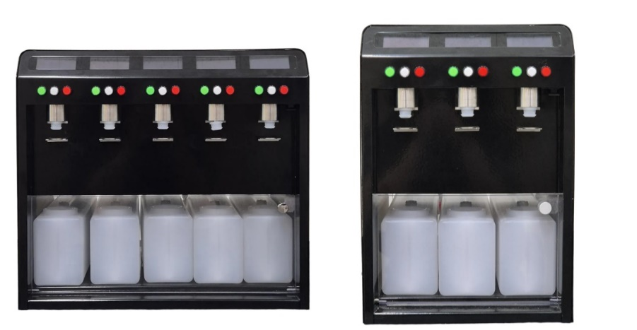
제품은 자동 추출 방식의 ‘팜시럽 ULTRA(3구·5구)’와 수동방식의 ‘팜시럽 PRO(5구)’ 두 라인업으로 구성돼 약국 규모와 조제 환경에 따라 선택할 수 있다. 특히, ‘팜시럽 ULTRA’는 청구 프로그램과 처방전 데이터와 연동해 시럽 추출량을 자동 조절할 수 있으며, ‘팜시럽 PRO’는 약사가 직접 스위치를 눌러 시럽을 추출하는 구조다.
<사진> ‘팜시럽 ULTRA’ 5구, 3구 장비

장비 크기는 5구 기준 가로 41cm, 3구는 가로 26cm로 협소한 조제실에서도 설치가 용이하다. 또한, 리저브 탱크에 2L 이상의 대용량 시럽을 채워둘 수 있어 다빈도 처방에도 안정적으로 대응할 수 있으며, 벽면에 투약병을 걸 수 있는 디자인으로 제작돼 사용이 편리하다.
실제 약국에서의 사용 만족도도 높다. 서울 송파구 사람사랑약국 홍성조 약사는 “팜시럽 프로그램에서 원하는 용량을 설정하면 정확한 수치로 토출돼 불필요한 약품 손실을 크게 줄여 약국 경영에 도움이 된다”며 “색이 비슷한 시럽약의 경우 직접 조제할 때 발생할 수 있는 오조제 위험도 장비를 사용한 후 사라졌다”고 말했다.

이어 “2L 이상의 시럽을 미리 채워둘 수 있어 처방이 몰릴 때도 수월하게 대응할 수 있고, 조제 시간 절감 효과도 커 만족스럽다”고 덧붙였다.
하남 홈약국 이기원 약사는 “팜시럽은 시럽이 자동으로 토출되는 동안 다른 업무를 처리할 수 있어 업무 효율이 크게 높아졌다”며 “시럽을 기계로 조제한다는 점이 환자 신뢰도를 높이고, 사전 준비가 가능해 조제 속도가 눈에 띄게 빨라졌다”고 전했다.

온라인팜 관계자는 “팜시럽은 약국의 반복적인 시럽 조제 업무를 줄여 조제 정확성과 업무 효율을 높여 나가고 있다”며 “온라인팜은 전문 영업 인력과 전국 네트워크를 기반으로 안정적인 공급과 사후관리 지원에 주력하고 있는 만큼, 앞으로도 약국의 조제 환경 개선에 도움이 될 수 있도록 약사님들의 업무 부담을 덜어드리는 데 최선을 다하겠다” 말했다.
<끝>

■ 자료 문의 : 남예주 차장 (02 410 9089)

